8. RAZRED – POUK NA DALJAVO PRI GLASBENI UMETNOSTI (3. teden: 30. 3. do 3. 4. 2020)

Dragi učenec/ka,

v eUčbeniku na povezavi https://eucbeniki.sio.si/gum8/3218/index4.html se ti odpre stran 102 in s tem tema tvojega dela: Romantika: Nacionalne šole 2: EDVARD GRIEG. V sklopu boš bolj podrobno spoznal/a glasbo norveškega skladatelja Edvarda Hagerupa Griega.

Enega izmed stavkov Griegove suite Peer Gynt si spoznal/a tudi že v šoli, in sicer preko petja. Se spomniš njegovega naslova? V naslednji nalogi boš ta stavek tudi ritmično izvajal/a.

V spodnji tabeli imaš legendo simbolov, ki jih boš pri izvajanju uporabil/a.

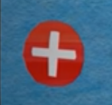 | 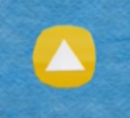 | 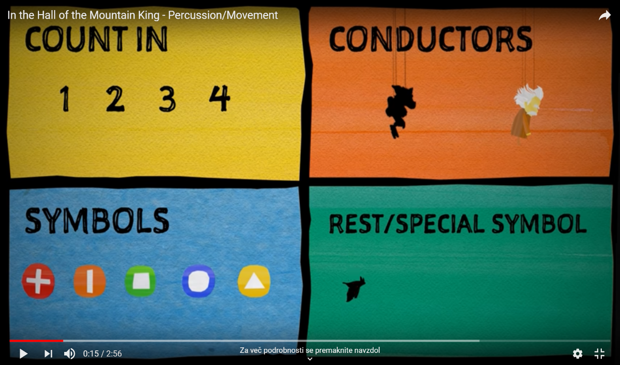 | 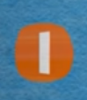 |  | 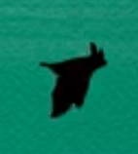
TLESK | UDAREC PO KOLENIH | NOGA OB TLA | UDAREC PO PRSIH | PLOSK | PAVZA

Povezava za izvajanje ritmične spremljave:
https://www.youtube.com/watch?v=e6XxTGXly-M

Ritmično spremljavo ponovi tolikokrat, dokler je ne boš izvedel/a brezhibno. Ko jo boš usvojil/a, lahko zvoke telesa nadomestiš še z zvoki različnih, za izvajanje primernih hišnih predmetov.
Ko boš nalogo uspešno opravil/a, odgovori še na kratko anketo na povezavi: https://www.1ka.si/a/265495

Želim ti uspešno in zanimivo delo,
učiteljica Jasmina Žagar.

